NEL CUORE DI MILANO APRE LA NACON HOUSE
LA PRESENTAZIONE IN ANTEPRIMA DURANTE LA DESIGN WEEK
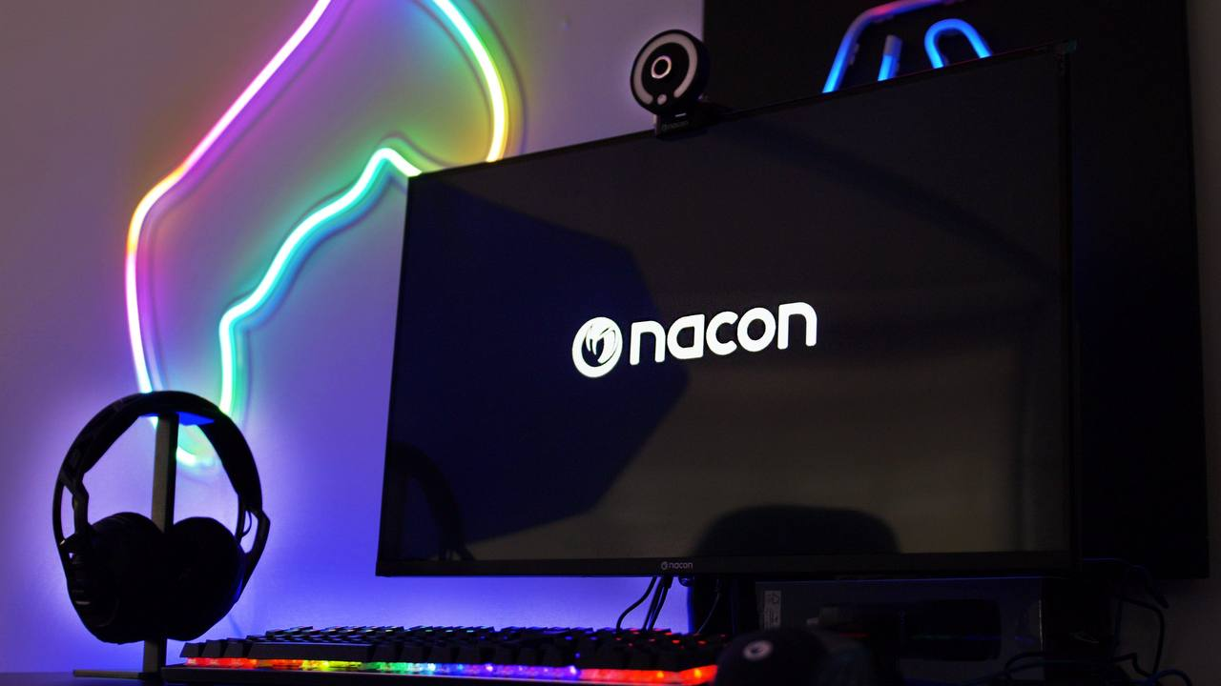

C’è un nuovo posto in città, su misura per la Gen Z: la Nacon House, un'esperienza rivoluzionaria nel cuore di Milano che vi catapulterà in un mondo di divertimento, tecnologia e gusto.
Non è solo una casa, è un'oasi di socializzazione dove vivere serate indimenticabili con gli amici. Immergersi in un'atmosfera vibrante tra mega tv, console, food & drink e sane chiacchirate tra amici.
Nacon House è un piccolo loft, davvero “cosy”: comfort moderno, tecnologia d'avanguardia e un'anima giovane si fondono per creare un ambiente accogliente e stimolante.
Alla realizzazione del progetto hanno collaborato diversi partner, ognuno attribuendo un tocco unico e funzionale che ha reso speciale questa idea ambizioso.
Cosa si può fare all’interno della casa?
- Guardare film, serie tv o spettacoli avvincenti su un maxi schermo.
- Sfidarsi in epiche battaglie su PlayStation 5. Con postazioni gaming ultra accessoriate da vero pro.

- Cucinare insieme nella cucina super accessoriata.
- Postazione beauty con tutto il necessario per creare un make up perfetto.
- Ma anche chiacchierare tra amici, sgranocchiando snacks e bevendo qualcosa insieme.

Nacon House è il tempio dello svago, moderno e conviviale e sarà inaugurata in occasione della Design Week. È tech, è moderno, è accogliente, è il perfetto contesto non solo per la GenZ ma per chiunque ami spendere il proprio tempo libero insieme serenamente in una bella casa.
Verrà presentata in anteprima ai media in 15 aprile; a seguire, verrà aperta al pubblico dalle ore 10:00 alle ore 19:00, nei giorni 17-18-19 aprile
Dalla prima settimana di maggio 2024 Nacon House sarà accessibile su prenotazione attraverso questo link:
Siete pronti a vivere un'esperienza indimenticabile? Nacon House: il futuro del divertimento è qui!

OFFICIAL PARTNER
